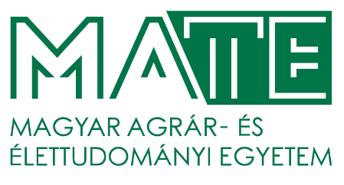

### M E G H Í V Ó

## A MAGYAR AGRÁR- ÉS ÉLETTUDOMÁNYI EGYETEM

# Doktori és Habilitációs Tanácsa és

# az Állatbiotechnológia és Állattudományi Doktori Iskola meghívja Önt

###### FERINCZ ÁRPÁD

**habilitációs előadásaira.**

#### *Magyar nyelvű tantermi előadás*

címe: **A klímaváltozás hatásai a halgazdálkodásra: következmények és beavatkozási lehetőségek hazai és esettanulmányok alapján**

időpontja: **2025. május 6. (kedd) 9:00 óra**

helyszíne: **MATE, Szent István Campus,**

**Akvakultúra és Környezetbiztonsági Intézet**

**Prof. Horváth László előadóterem**

**2100 Gödöllő, Páter Károly u. 1.**

##### Idegennyelvű tudományos előadás

címe: **Micropollutants as new identified threat for fish, in different levels of organization**

időpontja: **2025. május 6. (kedd) 10:00 óra**

helyszíne: **MATE, Szent István Campus,**

**Akvakultúra és Környezetbiztonsági Intézet**

**Prof. Horváth László előadóterem**

**2100 Gödöllő, Páter Károly u. 1.**

**Dr. Helyes Lajos s.k.**

**a DHT elnöke**